UČENICI: SVI
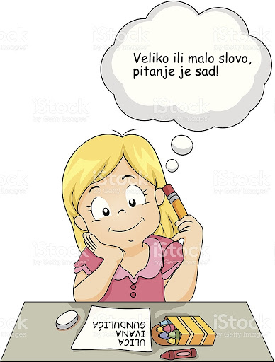
VELIKO POČETNO SLOVO

PRVA riječ u svakoj rečenici piše se
VELIKIM početnim slovom.

NPR:

Mama je na poslu.

Riječ MAMA smo napisali velikim slovom jer je to prva riječ u rečenici.

Ovo što je u zelenom okviru prepiši u svoju bilježnicu.

ZADATAK: pravilno prepiši ove rečenice u svoju bilježnicu. PAZI na veliko slovo na početku rečenice.

otišao sam van.
volim spavati.
ja sam dobro.
ne volim jesti grah.

